Kategorie B PlusEnergieBauten PlusEnergieBau®-Diplom 2021
Das 2011 erstellte Haus Adesta des Alterszentrums Aaheim in Aadorf wurde 2020 besser ge- dämmt und mehr verschattet. Auf dem Dach wurde eine ganzflächige vorbildlich integrierte 175.8 kW PV-Anlage installiert, die 165’100 kWh/a erzeugt. Das Gebäude konsumiert 98’300 kWh/a und weist eine Eigenenergieversorgung von 168% auf. Gegenüber früher werden rund 35 t CO2-Emissionen pro Jahr gesenkt. Mit dem Solarstromüberschuss von 66’800 kWh/a können 35.7 t, mit der gesamten Solarstromproduktion 70 t CO2-Emissionen substituiert werden. Rund 100’000 kWh/a des produzierten Solarstroms werden vom angeschlossenen Alterszentrum ver- braucht. Würde der Solarstromüberschuss für die Elektromobilität genutzt, könnten rund 137.4 t CO2-Emissionen vermieden werden.

168% PEB-Sanierung Alterszentrum, 8355 Aadorf/TG

Das Haus Adesta (Wohngruppe für Men- Au sein de la maison de retraite Aaheim, à Aa- Technische Daten
schen mit Demenzerkrankung) des Alters- dorf (TG), la Haus Adesta, un centre résidentiel Wärmedämmung
zentrums Aaheim in Aadorf wurde 2020 protégé, accueille des personnes atteintes de Wand: |  |  | 18 cm | U-Wert: |  | 0.29 W/m2K
Dach: |  |  | 18 cm | U-Wert: |  | 0.29 W/m2K
saniert. An heissen Sommertagen kletterten démence. En 2020, on a amélioré l’isolation et Boden: |  |  | 18 cm | U-Wert: |  | 0.27 W/m2K
die Temperaturen bis über 35 Grad Celsius. la protection du rayonnement solaire sur la mai- Fenster: |  |  |  | U-Wert: |  | 1.35 W/m2K
Energiebedarf vor und nach Sanierung (100%)
Massnahmen zur verbesserten Dämmung | son. Très bien intégrée sur l’ensemble du toit, | EBF: 850 m2 | kWh/m2a |  | % | kWh/a
und Verschattung behoben den Mangel | l’installation PV de 175,8 kWc génère 165’100 | Heizung: |  | 65.3 | 56 | 55’500

des ungenügenden sommerlichen Wärme- schutzes des einstöckigen Pflegeheims.
kWh/a, dont 98’300 kWh/a sont utilisés par le BEP. L’autoproduction s’élève ainsi à 168%, tout
Elektrizität 50.3 44 42’760
Gesamt-EB: 115.6 100 98’260
Energieversorgung

Gleichzeitig schuf die grossflächige sorgfältig
en réduisant de 35 t/a les émissions de CO2 re-
Eigen-EV: m2
kWp kWh/m2a % kWh/a

integrierte PV-Anlage mit umlaufenden Dach- überständen die Möglichkeit, am Gebäude deutlich mehr Energie zu produzieren als es selber benötigt. Die vorbildlich konzipierte Ost-West ausgerichtete 175.8 kW PV-Anlage liefert jährlich rund 165’100 kWh CO2-freien Strom. Damit kann der Gesamtenergiebedarf des Gebäudes von 98’300 kWh/a zu 168% gedeckt werden. Der überschüssige Solar- strom von 66’800 kWh wird vom angeschlos- senen Alterszentrum genutzt.
jetées avant les travaux. L’excédent solaire de 66’800 kWh/a permet d’en substituer 35,7 t et quelque 70 t si l’on prend en compte la totalité de l’énergie PV produite. Environ 100'000 kWh/a de l'électricité solaire produite sont utilisés par le centre résidentiel protégé connecté.
PV: 926 175.8 178.3 168 165’120

Energiebilanz (Endenergie) | % | kWh/a
Eigenenergieversorgung: | 168 | 165’120
Gesamtenergiebedarf: | 100 | 98’260
Solarstromüberschuss: | 68 | 66’860
Bestätigt vom EW Aadorf am 15. Juli 2021 Ben Röthlisberger, Tel. +41 52 368 66 91
Beteiligte Personen

Bauherrschaft und Standort des Gebäudes
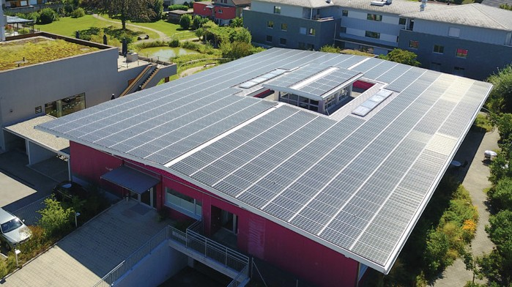Alterszentrum Aaheim Mühlewiesenstrasse 4, 8355 Aadorf
Gion Cola, Tel. +41 52 368 82 03 Gion.Cola@aaheim.ch
Architektur
Lucido Solar AG, Hofbergstrasse 21, 9500 Wil Guiseppe Fent, Tel. +41 71 913 30 55 info@lucido-solar.com
PV Anlage
MBR Solar AG, Wilerstrasse 3, 9545 Wängi Fabian Brühwiler, Tel. +79 514 13 51 f.bruehwiler@mbrsolar.ch
Fenster aus Holz/Metall
Wenger Fenster AG, Chrümigstrasse 32, 3752 Wimmis Markus Wenger, Tel. +41 79 769 25 67
mw@wenger-fenster.ch
Holzbau
P. Baumgartner AG, Dorfstr. 28, 8356 Ettenhausen Tel. +41 52 368 05 10
Sonnenschutz inkl. Steuer
Griesser AG, Hungerbüelstrasse 22, 8500 Frauenfeld
Hansruedi Bigler, Tel. +41 79 697 16 28 hansruedi.bigler@griesser.ch

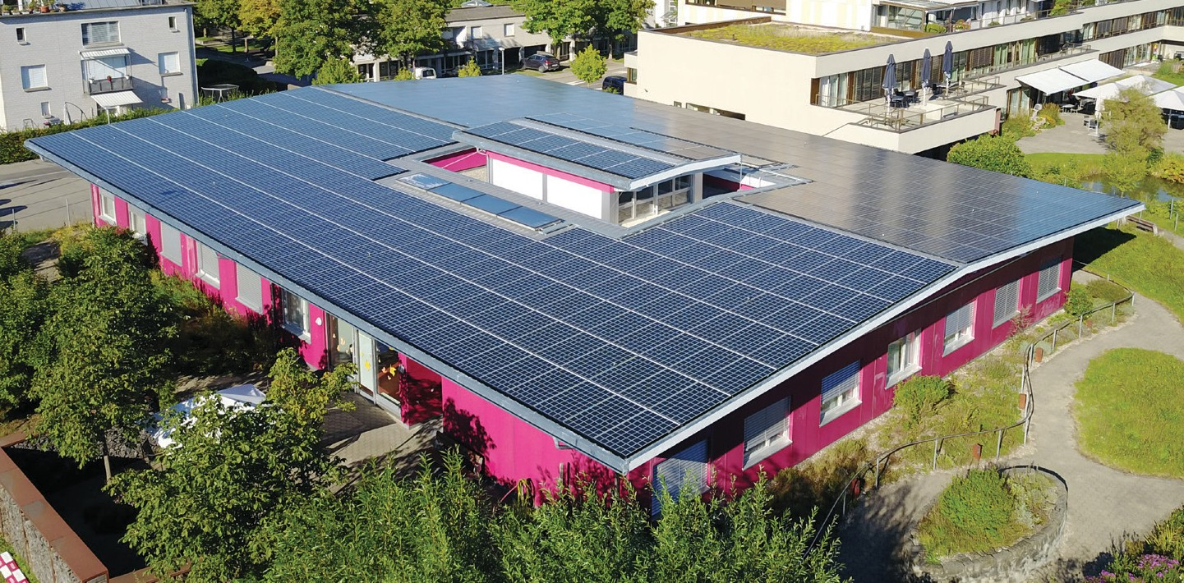1
2

- Das besser gedämmte und verschattete Plus- EnergieHaus Adesta erreicht eine Eigenenergie- versorgung von 168%.

- Die 175.8 kW starke PV-Anlage erzeugt ca. 165’100 kWh/a. Der Solarstromüberschuss wird vom angeschlossenen Alterszentrum (Hauptge- bäude) genutzt.

Schweizer Solarpreis 2021 | Prix Solaire Suisse 2021 | 47

